一歩踏み出すお手伝いをします。

ヒントが見つけられるかも！一緒に楽しい店づくりを考えましょう！
お店を始めるために必要なことはどんなこと？起業の心得、良い店づくりとは？
理念やビジョンを明確化にし、地域一番店を目指そう！
飲食店開業へ向けて基本を学ぶ郷土の味、斬新な料理で繁盛店を！
既に創業しておられる方へ、もっとお客様を増やすにはどうしたらいいか？

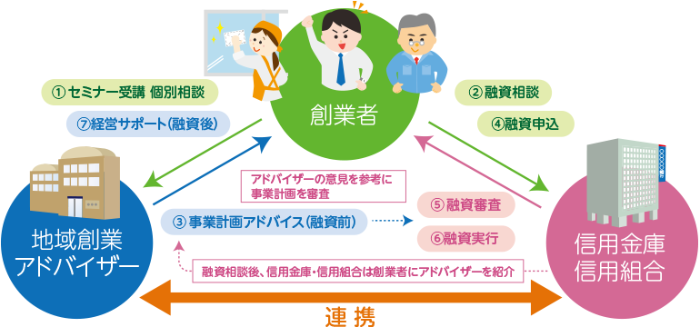
「女性・若者・シニア創業サポート事業」は、東京都内での地域に根ざした創業を支援するために「東京都」が創設した制度です。
女性、３９歳以下または５５歳以上の男性で、都内で創業予定の方、または創業後５年未満の方が対象となります。

信用金庫・信用組合からの低金利・無担保の融資と地域創業アドバイザーによる経営サポート（無料）を
受けることができます。いろいろと悩むより、まずはご参加ください。

今後のセミナー開催予定（変更の場合ありますのでご了承お願いします）
第2回目 2021年1月24日(日) 13時―16時 創業後の諸課題(創業後3年以内の方)
第3回目 2021年2月14日(日) 13時―16時 創業スタートアップの諸課題
第4回目 2021年2月21日(日) 13時―16時 事業計画書作成等

ＦＡＸ申込書 開業応援熱血セミナー 2020年12月13日開催

ＮＰＯ法人八王子市民活動協議会 行き（FAX: 042-646-1626）

●ご氏名 ●性別： 男 ・ 女 ●ご年齢 歳
●市区町村名
●電話番号 ●FAX
●メールアドレス
※メール、FAX送信後、３日を過ぎても連絡がない場合は電話でお問い合わせください。
ZOOM接続等については連絡の上ご相談いたします。

